越吹越亮的奇怪燈泡、穩如泰山
高雄市立龍華國民中學
指導老師：呂文平、許新振、葉士弘、鄭秀珠

※活動一：越吹越亮的奇怪燈泡
ㄧ、旨趣：金屬可以導電，但隨著溫度變化，電阻會改變，利用此一實驗操作，觀察溫度和金屬導電能力的關係。

二、實驗器材：100W燈泡、2.5V小燈泡、3號電池、插座

三、活動過程
- 將100W的燈泡打破，小心割手並且不要碰斷鎢絲。
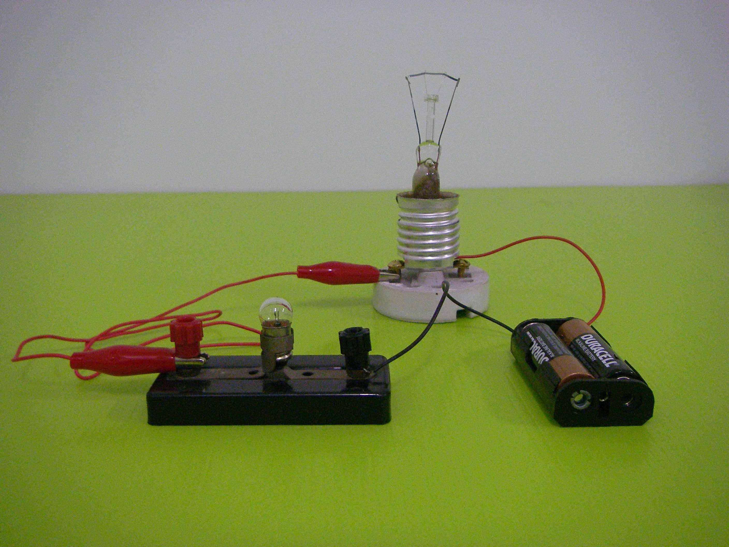
- 將電池、小燈泡串聯，觀察小燈泡的亮度。
- 再將鎢絲和電池、小燈泡、串聯，如右圖，觀察小燈泡是否會發光。
- 向鎢絲吹氣，看看小燈泡的亮度有什麼變化？
- 繼續串聯更多電池，直到小燈泡發光。
- 用打火機加熱鎢絲，看看小燈泡的亮度有什麼變化？

四、活動啟示
- 鎢絲的電阻與溫度有關，溫度升高時，金屬原子的振動變快，使電阻增加，所以溫度升高時，導電能力變差。
- 對著鎢絲吹氣時，使鎢絲溫度下降，電阻變小，電流變大，小燈泡就會發光。
- 加熱鎢絲時，溫度升高，導電能力下降，原來亮的燈泡，反而變暗。

※活動二：穩如泰山
ㄧ、旨趣：
利用生活中最常見且隨手可得的的寶特瓶，讓學生瞭解牛頓第一運動定律的科學原理。
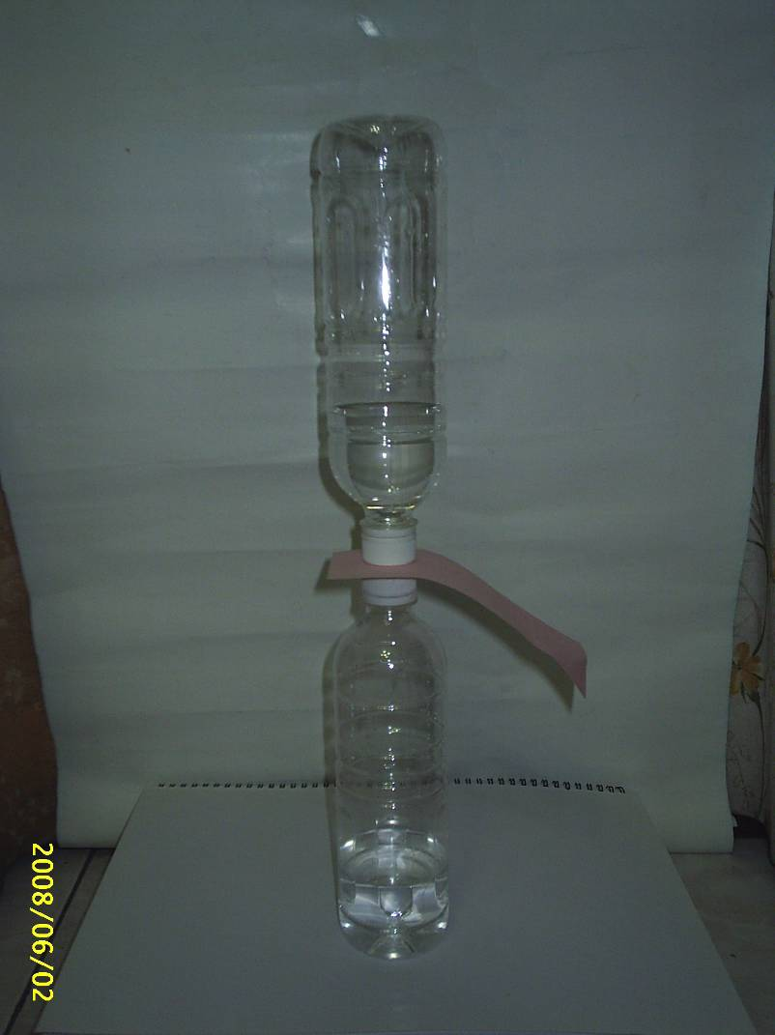
二、實驗器材:
含蓋的寶特瓶2支、約16cm × 7cm紙一張。
三、活動過程：
1.將2支含蓋的空寶特瓶，瓶口對瓶口上下對立放著，並將紙張置於兩瓶口之間。如圖。
2.迅速的抽拉紙張，使上面的寶特瓶保持不動，不會倒下。
3.再將2支含蓋的寶特瓶裝些水，重複步驟1、2，觀察上面的寶特瓶是否比較不易倒下，而空寶特瓶時比較容易倒下。
四、原理探討:
依牛頓運動第一定律，一物體如果不受外力作用或所受外力合力等於零時，物體將保持原運動狀態：靜止者恆靜止。當快速下拉紙張時，上面的寶特瓶會因為保持原來靜止的慣性而不會倒下。再則裝上水的寶特瓶，質量變大，慣性就會變大，要改變其運動狀態，就需要更大的力量才可，因此裝上水的寶特瓶會比空寶特瓶時比較不容易倒下。

